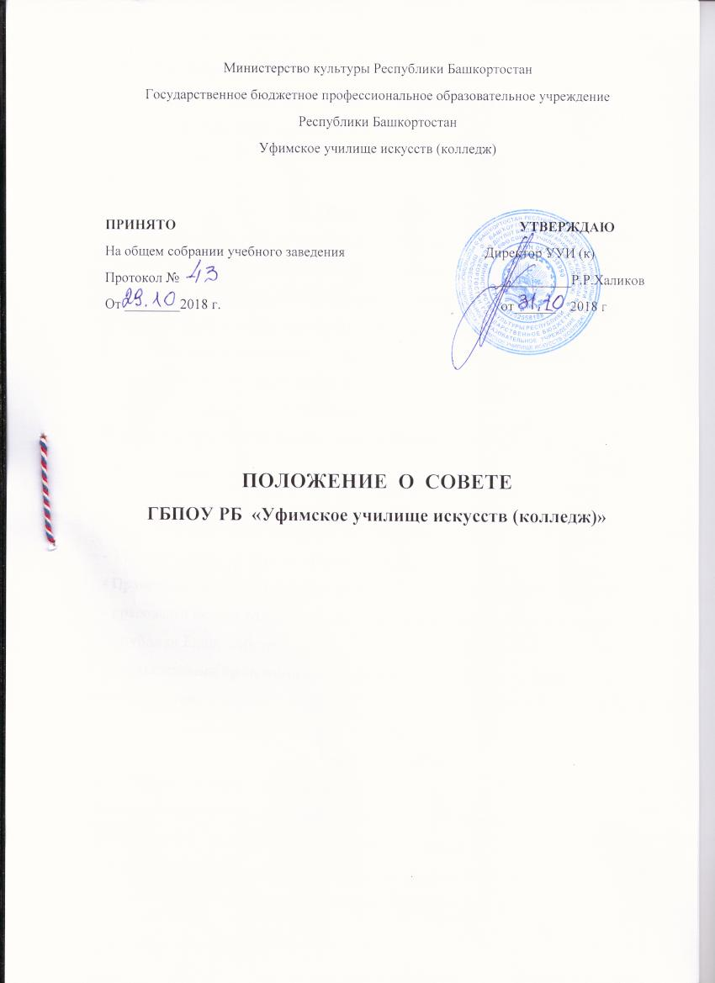
Настоящее Положение разработано в соответствии с:
- Федеральным законом от 29.12.2012 г. № 273-ФЗ «Об образовании в Российской Федерации»;
- Уставом ГБПОУ РБ Уфимского училища искусств (колледж) (далее -Колледж).
1. Общие положения
1.1. В целях содействия осуществлению самоуправленческих начал, развитию инициативы в работе всего коллектива Колледжа, расширению коллегиальных, демократических форм управления создаются и действуют органы самоуправления: общее собрание и Совет Колледжа.
1.2. Органы самоуправления Колледжа работают в тесном контакте с администрацией, общественными организациями Колледжа, в соответствии с Уставом Колледжа и с действующим законодательством Российской Федерации, Республики Башкортостан и подзаконными актами:
- Конституцией Российской Федерации;
- Конвенцией ООН о правах ребенка;
- Законом Российской Федерации «Об образованию в РФ»;
- Указами и распоряжениями Президента Российской Федерации,
- Правительства Российской Федерации;
- правовыми актами Министерства образования Российской Федерации и Республики Башкортостан;
- Нормативными правовыми актами Министерства культуры Республики Башкортостан;
- Уставом колледжа и настоящим Положением.
2. Общее собрание
2.1. Для решения важнейших вопросов жизнедеятельности Колледжа Советом Колледжа созывается общее собрание работников, представителей работодателей, обучающихся, родителей Колледжа.
2.2. Порядок избрания делегатов на общее собрание, повестка дня, дата проведения общего собрания определяются Советом Колледжа.
2.3. Общее собрание (конференция) считается правомочным, если в его работе приняли участие не менее двух третей списочного состава общего собрания (конференции). Решение общего собрания (конференции) считается принятым, если за него проголосовали более 50 (пятьдесят) процентов, присутствующих от списочного состава общего собрания
2.4. К компетенции общего собрания (конференции) относится:
- принятие Устава Колледжа и внесение в него изменений;
- определение количественного состава и избрание Совета;
- обсуждение проекта и принятие решения о заключении коллективного
договора и другие вопросы жизнедеятельности Колледжа.
3. Совет Колледжа
3.1. Задачи Совета:
- Разработка плана развития колледжа.
- Участие в создании оптимальных условий для организации -образовательного процесса в колледже.
- Организация общественного контроля за охраной здоровья участников образовательного процесса, за безопасными условиями его осуществления.
- Организация изучения спроса на предоставление учебным заведением дополнительных образовательных услуг, в том числе платных.
- Оказание практической помощи администрации колледжа в установлении функциональных связей с учреждениями культуры и спорта для организации досуга обучающихся.
- Согласование (утверждение) локальных актов колледжа в соответствии с установленной компетенцией.
3.2. Функции Совета:
- Совет колледжа осуществляет общее руководство в рамках установленной компетенции
Совет колледжа:
- принимает участие в обсуждении перспективного плана развития учебного -заведения и совершенствования его учебно-материальной базы;
- намечает меры по выполнению государственных решений по подготовке,
переподготовке и повышению квалификации специалистов со средним специальным образованием, организует их реализацию;
- устанавливает режим работы колледжа, продолжительность учебной недели, обеспечивающие оптимальные условия для здорового образа жизни учащихся, преподавателей и сотрудников учебного заведения;
- определяет согласно Правилам приема в СУЗы дополнительные требования по приему с учетом профиля подготовки специалистов;
- рассматривает и вносит предложения в соответствующие органы о присвоении Почетных званий, представляет педагогических и других работников учебного заведения к правительственным наградам и прочим видам поощрения, установленным для работников народного образования;
- председатель Совета представляет в государственных, муниципальных, общественных органах управления интересы колледжа, а также наряду с родительским комитетом и родителями (законными представителями) - интересы обучающихся, обеспечивая социальную правовую защиту несовершеннолетних;
- утверждает правила внутреннего трудового распорядка учебного заведения, положение о родительском комитете и другие локальные акты в рамках установленной компетенции;
- во взаимодействии с педагогическим коллективом организует деятельность других органов самоуправления колледжа;
- поддерживает общественные инициативы по совершенствованию и развитию обучения и воспитания молодежи, творческий поиск педагогических работников в организации опытно-экспериментальной работы;
- определяет пути взаимодействия учебного заведения с научно- исследовательскими, производственными, кооперативными организациями, добровольными обществами, ассоциациями, творческими союзами, другими государственными (или негосударственными), общественными институтами и фондами с целью создания необходимых условий для разностороннего развития личности обучающихся (воспитанников) и профессионального роста педагогов;
- заслушивает отчеты о работе руководителя учреждения, его заместителя,
других работников, выносит на рассмотрение вопросы и предложения по
совершенствованию работы администрации; знакомится с итоговыми документами по проверке органами управления образованием и т.д. деятельности колледжа и заслушивает отчеты о мероприятиях по устранению недостатков в его работе;
- в рамках действующего законодательства Российской Федерации принимает необходимые меры по защите педагогических работников и администрации колледжа от необоснованного вмешательства в их профессиональную деятельность, а также по обеспечению гарантий автономности учебного заведения, его самоуправляемости;
- обращается по этим вопросам к Учредителю, в муниципалитет, общественные организации.
4. Состав Совета колледжа
4.1. В состав Совета колледжа входят: директор колледжа, представители всех категорий работников, учащиеся II-IV курсов, представители общественности. Норма представительства в Совете и общая численность членов Совет определяется решением общего собрания всех категорий работников Колледжа. При очередных выборах состав Совета, как правило, обновляется не менее чем на треть.
Избираются члены Совета на общем собрании трудового коллектива открытым или тайным голосованием. Срок полномочий Совета не может превышать 5 лет.
4.2. Совет образовательного учреждения собирается не реже 4 раз в год. Члены Совета колледжа выполняют свои обязанности на общественных
началах.
4.3. Председателем Совета является директор колледжа.
4.4. Для ведения протокола заседаний Совета из его членов избирается секретарь.
4.5. Собрание трудового коллектива колледжа может досрочно вывести члена Совета из его состава по личной просьбе или по представлению председателя Совета.
4.6. Решения Совета колледжа, принятые в пределах его компетенции и в соответствии с законодательством Российской Федерации, являются рекомендательными для администрации колледжа, всех членов коллектива. В отдельных случаях может быть издан приказ, устанавливающий обязательность исполнения решения Совета образовательного учреждения участниками образовательного процесса.
5. Права и ответственность Совета колледжа
5.1. Все решения Совета колледжа своевременно доводятся до сведения коллектива, родителей (законных представителей) и учредителя.
Решения Совета образовательного учреждения действительны, если в голосовании участвовало не менее 2/3 его списочного состава.
5.2. Совет коллектива имеет следующие права:
- член Совета колледжа может потребовать обсуждения вне плана любого
вопроса, касающегося деятельности колледжа, если его предложение
поддержит треть членов всего состава Совета;
- предлагать руководителю образовательного учреждения план
мероприятий по совершенствованию работы образовательного учреждения;
- присутствовать и принимать участие в обсуждении вопросов о совершенствовании организации образовательного процесса на заседаниях педагогического совета, методического объединения, родительского комитета колледжа;
- заслушивать и принимать участие в обсуждении отчетов о деятельности
родительского комитета, других органов самоуправления;
- присутствовать на итоговой аттестации выпускников образовательного
учреждения (для членов Совета, не являющихся родителями выпускников);
- участвовать в организации и проведении общеколледжных мероприятий
воспитательного характера для обучающихся;
- готовить информационные в аналитические материалы о деятельности колледжа для опубликования в средствах массовой информации.
5.3. Совет колледжа несет ответственность за:
- выполнение плана работы;
- соблюдение законодательства Российской Федерации об образовании в своей деятельности;
- компетентность принимаемых решений;
- развитие принципов самоуправления колледжа;
- упрочение авторитетности колледжа.
6. Делопроизводство
6.1. Ежегодные планы работы Совета колледжа, отчеты о его деятельности входят в номенклатуру дел колледжа.
6.2. Протоколы заседаний Совета колледжа, его решения оформляются
секретарем в «Книгу протоколов заседаний Совета», каждый протокол
подписывается председателем Совета и секретарем.
6.3. Работник вправе потребовать выписку из протокола заседания Совета колледжа в части, касающейся обсуждения его кандидатуры на награждение, на поощрение и другие решения (ст. 85-90 гл. 14 Трудового кодекса РФ, Федеральный закон «О персональных данных» от 27.07.2006г. №152-ФЗ).
Книга протоколов заседаний Совета колледжа вносится в номенклатуру дел колледжа и хранится в его канцелярии.
6.4. Обращение участников образовательного процесса с жалобами и предложениями по совершенствованию работы Совета рассматриваются председателем Совета или членами Совета по поручению председателя.
Регистрация обращений граждан проводится канцелярией Уфимского училища искусств.

